[](https://clck.ru/PdTVd)

[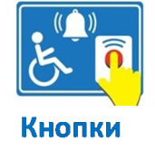](https://clck.ru/GpLSM)[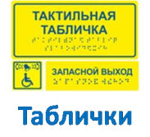](https://clck.ru/GpLTn)[](https://clck.ru/GpLVT)[](https://clck.ru/GpLX5)[](https://clck.ru/GpLYH)

Адаптируете организацию по программе «Доступная среда»? ВНИМАНИЕ! С августа 2020 старые нормы не действуют.

Уважаемые коллеги, информируем Вас о том, что изменились требования к адаптации по программе Доступная среда. Раннее был обязательный СП 59.13330.2012. С первого августа 2020 года он прекратил свое действие.

С этого момента основной документ, регламентирующий правила адаптации зданий и сооружений для МГН - СП 59.13330.2016. Его применение является обязательным в части пунктов. Остальные пункты рекомендательные.

Изменения коснулись как требований к оборудованию, так и к самим зданиям и сооружениям.

**Далее представляем вам изменения, коснувшиеся оборудования.**

5.1.1 Минимальный размер земельного участка здания или сооружения должен включать в себя необходимую площадь для размещения функционально связанных со зданием подъездов и стоянок (парковок) для транспортных средств, управляемых инвалидами или перевозящих инвалидов, пешеходных маршрутов и мест отдыха, адаптированных к возможностям инвалидов и других МГН. Вход на земельный участок проектируемого или приспосабливаемого объекта следует оборудовать доступными для МГН элементами информации об объекте.

5.1.5 В местах пересечения пешеходных и транспортных путей, имеющих перепад высот

более 0,015 м, пешеходные пути обустраивают съездами с двух сторон проезжей части или

искусственными неровностями по всей ширине проезжей части. На переходе через

проезжую часть должны быть установлены бордюрные съезды шириной не менее 1,5 м,

которые не должны выступать на проезжую часть.

5.1.6 При наличии на участке подземных и надземных переходов их следует оборудовать

пандусами или подъемными устройствами, если нельзя организовать для МГН наземный

переход.

5.1.8 В местах изменения высот поверхностей пешеходных путей их выполняют плавным

понижением с уклоном не более 1:20 (5%) или обустраивают съездами. При устройстве съездов их продольный уклон должен быть не более 1:20 (5%), около здания - не более 1:12 (8%), а в местах, характеризующихся стесненными условиями, - не более 1:10 на протяжении не более 1,0 м. Перепад высот между нижней гранью съезда и проезжей частью не должен превышать

0,015 м.

5.1.10 Тактильно-контрастные указатели, выполняющие функцию предупреждения на

покрытии пешеходных путей, следует размещать на расстоянии 0,8-0,9 м до препятствия, доступного входа, начала опасного участка, перед внешней лестницей и т.п. Глубина предупреждающего указателя должна быть в пределах 0,5-0,6 м и входить в общее нормируемое расстояние до препятствия. Указатель должен заканчиваться до препятствия на расстоянии 0,3 м.

Указатели должны иметь высоту рифов 5 мм. Вокруг отдельно стоящих опор, стоек или стволов деревьев, расположенных на путях следования, вместо типовых предупреждающих указателей допускается применять сплошное круговое предупредительное мощение, укладку плоских приствольных решеток с расстоянием между внешним и внутренним диаметрами не менее 0,5 м или обустройство круговых тактильно-контрастных указателей глубиной 0,5-0,6 м

5.1.12 На проступях краевых ступеней лестничных маршей должны быть нанесены одна или

несколько полос, контрастных с поверхностью ступени, имеющие общую ширину в пределах 8-10 см. Расстояние между контрастной полосой и краем проступи - 3 до 4 см.

Перед внешней лестницей следует обустраивать предупреждающие тактильно-контрастные

указатели глубиной 0,5-0,6 м на расстоянии 0,3 м от внешнего края проступи верхней и

нижней ступеней. В том случае, если лестница включает в себя несколько маршей, предупреждающий указатель обустраивается только перед верхней ступенью верхнего марша и нижней ступенью нижнего марша.

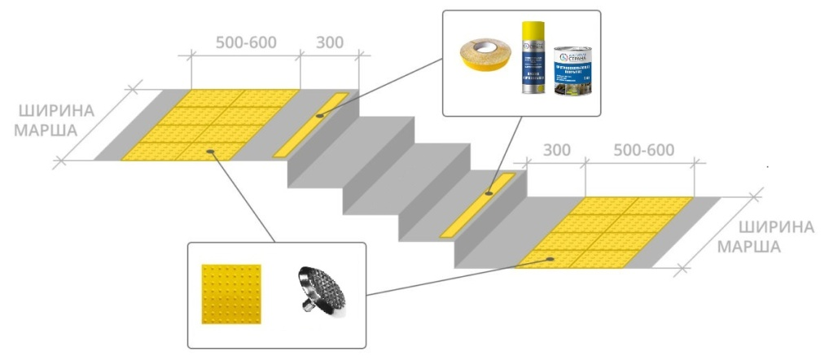

|  |  |  |  |
| --- | --- | --- | --- |
|  |  | [лента.png](https://clck.ru/Q9CXf) |  |
| [Тактильная плитка](https://clck.ru/Q9CbV) | [Тактильные индикаторы](https://clck.ru/Q9CZy) | [Желтая лента с абразивным покрытием](https://clck.ru/Q9CXf) | [Комплект для маркировки ступеней](https://clck.ru/Q9CWJ)  Краска – является более долговечной альтернативой ленте с абразивным покрытием. Мы со совей стороны рекомендуем данное решение. |

5.1.14 Лестницы должны дублироваться пандусами или подъемными устройствами. Длина

непрерывного марша пандуса не должна превышать 9,0 м, а уклон - не круче 1:20 (5%).

|  |  |  |  |
| --- | --- | --- | --- |
|  |  |  |  |
| [Пандус телескопический](https://clck.ru/Q9ChR) | [Откидной пандус](https://clck.ru/Q9Ck2) | [Перила для пандуса](https://clck.ru/Q9CnG) | [Подъемник для инвалидов на колясках](https://clck.ru/Q4ZkJ) |

5.1.15 Длина горизонтальной площадки прямого пандуса должна быть не менее 1,5 м. В верхнем и нижнем окончаниях пандуса следует предусматривать свободные зоны размерами не менее 1,5 1,5 м. Аналогичные площадки (не менее 1,5 1,5 м) должны быть предусмотрены при каждом изменении направления пандуса, Пандусы должны иметь двухстороннее ограждение с поручнями на высоте 0,9 и 0,7 м с учетом технических требований к опорным стационарным устройствам. Расстояние между поручнями пандуса одностороннего движения должно быть в пределах 0,9-1,0 м. По продольным краям марша пандуса следует устанавливать бортики высотой не менее 0,05 м. Верхний и нижний поручни пандуса должны находиться в одной вертикальной плоскости. Размеры длины и высоты поручней всех лестниц и пандусов допускается изменять по месту в пределах ±0,03 м.

5.1.16 Поверхность пандуса должна быть нескользкой, выделенной цветом или текстурой,

контрастной относительно прилегающей поверхности. В качестве поверхности пандуса допускается использовать рифленую поверхность или металлические решетки. Размеры ячеек должны соответствовать требованиям 5.1.17. В местах изменения уклонов необходимо устанавливать искусственное освещение не менее 100 лк на уровне поверхности пешеходного пути.

5.2.1 На стоянке (парковке) транспортных средств личного пользования, расположенной на

участке около здания организации сферы услуг или внутри этого здания, следует выделять

10% машино-мест (но не менее одного места) для людей с инвалидностью.

Каждое выделяемое машино-место должно обозначаться дорожной разметкой и, кроме

того, на участке около здания - дорожными знаками, внутри зданий - знаком доступности,

выполняемым на вертикальной поверхности (стене, стойке и т.п.) на высоте от 1,5 до 2,0 м.

|  |  |  |
| --- | --- | --- |
|  |  |  |
| [Знак парковка для инвалидов](https://clck.ru/Q9HZ6) | [Знак стоянка для инвалидов на асфальте трафарет](https://clck.ru/Q9HbY) | [Краска-спрей](https://clck.ru/Q9Hdk) |

5.3.2 При увеличении размеров выступающих элементов (с нижним краем менее 2,1 м от земли) пространство под этими объектами необходимо выделять бортовым камнем высотой не менее 0,05 м либо ограждениями с высотой нижнего края от земли не выше 0,7 м.

6.1.1 В общественном или производственном здании (сооружении) должен быть минимум

один вход, доступный для МГН, с поверхности земли и из каждого доступного для МГН

подземного или надземного уровня, соединенного с этим зданием. В жилом

многоквартирном здании доступными должны быть все подъезды.

Наружные вызывные устройства или средства связи с персоналом при входах в

общественные здания следует применять с учетом принятой организации обслуживания

посетителей по заданию на проектирование.

6.1.2 Наружный пандус должен иметь уклон не круче 1:20 (5%). При ограниченном участке застройки или наличии подземных коммуникаций перед входом допускается проектировать

пандус с уклоном не круче 1:12 (8%) при длине марша не более 6,0 м. Параметры пандуса

следует принимать по 5.1.15.

Применение для инвалидов вместо пандусов аппарелей не допускается на объекте.

6.1.3 В зданиях памятников архитектуры и культуры или при временном приспособлении зданий для обеспечения доступа инвалидов могут применяться инвентарные и рулонные пандусы. Ширина поверхности таких передвижных пандусов должна быть не менее 0,75 м, уклоны должны быть приближены к значениям стационарных пандусов.

6.1.5 В полотнах наружных дверей, доступных для МГН, следует предусматривать смотровые панели, заполненные прозрачным и ударопрочным материалом. Верхняя граница смотровой панели должна располагаться на высоте не ниже 1,6 м от уровня пола, нижняя граница - не выше 1,0 м. При этом смотровая панель должна иметь ширину не менее и располагаться в зоне от середины полотна в сторону дверной ручки.

6.1.6 На прозрачных полотнах дверей и ограждениях (перегородках) следует предусматривать

яркую контрастную маркировку в форме прямоугольника высотой не менее 0,1 м и шириной

не менее 0,2 м или в форме круга диаметром от 0,1 до 0,2 м. Расположение контрастной

маркировки предусматривается на двух уровнях: 0,9-1,0 м и 1,3-1,4 м.

|  |
| --- |
|  |
| [Наклейка информационная желтый круг](https://clck.ru/Q9HnZ) |

[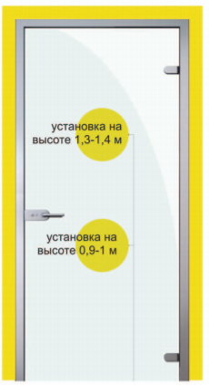](https://clck.ru/Q9HnZ)

6.1.7 Входные двери, доступные для входа инвалидов и МГН, следует проектировать автоматическими, ручными или механическими. Они должны быть хорошо опознаваемыми и иметь знак, указывающий на доступность здания. Целесообразно применение автоматических распашных или раздвижных дверей, если они применяются дополнительно к эвакуационным. На путях эвакуации раздвижные двери применяются при условии соблюдения противопожарных требований.

6.1.8 Глубина тамбуров и тамбур-шлюзов при прямом движении и одностороннем

открывании дверей должна быть не менее 2,45 м при ширине не менее 1,6 м.

При глубине тамбура от 1,8 м до 1,5 м (при реконструкции) его ширина должна быть не

менее 2,3 м.

При установке дренажных решеток непосредственно перед входом в здание они должны заканчиваться перед предупреждающим тактильно-контрастным указателем, который

обустраивается на расстоянии 0,9 м от навесной двери и 0,3 м перед раздвижной дверью. В тамбурах при установке дренажных и водосборных решеток предупреждающие тактильноконтрастные указатели не обустраиваются. В этом случае дренажные и водосборные решетки должны отстоять от входной двери, открывающейся наружу, на расстоянии 0,3 м.

6.1.9 При наличии контроля на входе следует применять контрольно-пропускные устройства и турникеты шириной в свету не менее 0,95 м, приспособленные для пропуска инвалидов на креслах-колясках.

6.2.3 Участки пола на коммуникационных путях перед доступными дверными проемами,находящимися фронтально по ходу движения, входами на лестничные клетки, открытыми лестничными маршами, стационарными препятствиями должны иметь тактильноконтрастные предупреждающие указатели глубиной 0,5-0,6 м, с высотой рифов 4 мм. Предупреждающие тактильно-контрастные указатели должны быть:

- на расстоянии 0,3 м от препятствия или плоскости дверного полотна, если дверь

открывается по ходу движения;

- на расстоянии ширины полотна двери от плоскости дверного полотна, если дверь

открывается навстречу движению;

- непосредственно перед выходом на лестничную площадку через открытый проем без

двери;

- на расстоянии 0,3 м от внешнего края проступи верхней и нижней ступеней открытых

лестничных маршей (если проступь ступени на верхней площадке выделена конструктивно,

предупреждающий указатель должен непосредственно примыкать к проступи, независимо

от ее ширины).

Применение контрастных цветов в тактильных указателях в помещениях памятников

архитектурного, культурного и исторического наследия, в музеях, театрально-зрелищных и

аналогичных зданиях устанавливается заданием на проектирование.

6.2.10 Тактильно-контрастные напольные указатели перед пандусами не обустраиваются.

6.2.11 Вдоль обеих сторон всех пандусов и открытых лестниц, а также у всех перепадов высот горизонтальных поверхностей более 0,45 м необходимо устанавливать ограждения с поручнями.

|  |
| --- |
|  |
| [Перила для пандуса](https://clck.ru/Q9CnG) |

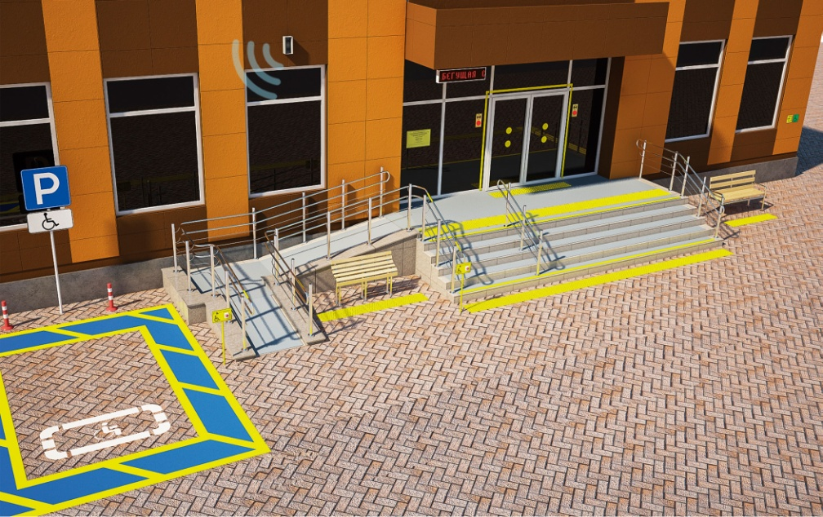

6.2.12 На боковой, внешней по отношению к маршу, поверхности поручней общественных зданий (за исключением стационаров) должны предусматриваться рельефные обозначения этажей, а также предупредительные полосы об окончании перил.

|  |  |
| --- | --- |
|  |  |
| [Комплект для маркировки поручней. Тактильная наклейка предупреждающая об окончании поручня.](https://clck.ru/Q9JgU) | [Наклейка на поручень тактильная. Позволяет человеку с ограничением зрения понять, на каком этаже в данный момент он находится.](https://clck.ru/Q9JmV) |

6.2.16 Световая и звуковая информирующая сигнализация в кабине лифта, доступного для

инвалидов, должна соответствовать требованиям [1].

Напротив выхода из лифтов, доступных для МГН, на высоте 1,5 м должно быть цифровое

обозначение этажа размером не менее 0,1 м, контрастное по отношению к фону стены.

Если стенка напротив выхода из лифта отсутствует, номер этажа обозначается на боковом

откосе входного проема в лифт.

Если на объекте доступны все лифты, то их маркировка знаком доступности для инвалидов

необязательна.

6.2.27 Помещение безопасной зоны должно отделяться от других помещений, коридоров противопожарными стенами 2-го типа (перегородками 1-го типа), перекрытиями 3-го типа с заполнением проемов (двери, окна) - не ниже 2-го типа. Такое помещение должно быть

незадымляемым.

6.2.29 На проступях верхней и нижней ступеней каждого марша эвакуационных лестниц должны быть нанесены контрастные или контрастные фотолюминесцентные полосы. Поручни лестниц на путях эвакуации в общественных зданиях и сооружениях должны контрастировать с окружающей средой. В условиях темноты они должны иметь яркостный контраст за счет применения фотолюминесцентных материалов либо источников искусственной подсветки.

|  |
| --- |
|  |
| [Фотолюминесцентная лента светонакопительная](https://clck.ru/Q9K2b) |

6.3.2 В общем расчетном числе кабин уборных в общественных зданиях доля доступных для инвалидов кабин должна составлять 5%, но не менее одной в каждом блоке уборных, и они должны быть открыты для всех посетителей. Доля кабин для инвалидов в составе уборных для сотрудников организаций и предприятий, а также образовательных организаций определяется заданием на проектирование. Число универсальных кабин следует принимать дополнительно из расчета одна универсальная кабина на 15 человек на креслах-колясках, но не менее одной. Универсальные кабины уборных следует предусматривать не далее 40 м от основной зоны оказания услуг на объекте или расположения рабочих мест инвалидов. В универсальной кабине вход следует проектировать автономным от других уборных, с учетом возможных гендерных различий сопровождающего лица и инвалида.

6.3.3 Следует применять унитазы, имеющие опору для спины, высоту - 0,45-0,5 м и длину - 0,7 м.

|  |  |  |
| --- | --- | --- |
|  |  |  |
| [Унитаз-компакт с увеличенной высотой для людей с ограничениями ОДА](https://clck.ru/Q9M2X) | [Унитаз подвесной для инвалидов](https://clck.ru/Q9M6u) | Опора для спины в комплект к унитазу |

*Примечание: на рынке сантехники на данный момент выбор унитазов, соответствующих требованиям СП 59.13330.2016, ограничен несколькими моделями. Так же есть варианты частично соответствующие требованиям. Приведенные примеры полностью удовлетворяют заявленным требованиям.

6.3.5 Доступная душевая кабина для МГН должна быть оборудована переносным или

закрепленным на стене складным сиденьем. Глубина и длина сиденья должны быть не менее 0,5 м.

|  |
| --- |
|  |
| [Сиденье для душа](https://clck.ru/Q9MjJ) |

6.3.9 Следует применять водопроводные краны с рычажной рукояткой и термостатом, а при возможности - с автоматическими и сенсорными кранами бесконтактного типа. Применение кранов с раздельным управлением горячей и холодной водой не допускается.

|  |  |
| --- | --- |
|  |  |
| [Сенсорный смеситель для людей с ограниченными возможностями](https://clck.ru/Q9Mux) | [Сенсорный смеситель для инвалидов](https://clck.ru/Q9Mx5) |

6.4.2 Приборы для открывания и закрывания дверей, горизонтальные поручни, а также ручки, рычаги, краны и кнопки различных аппаратов, отверстия торговых, питьевых и билетных автоматов, отверстия для чип-карт и других систем контроля, терминалы и рабочие дисплеи и прочие устройства, которыми могут воспользоваться МГН внутри здания, следует устанавливать на высоте не более 1,1 м и не менее 0,85 м от пола и на расстоянии не менее 0,6 м от боковой стены помещения или другой вертикальной плоскости. Электророзетки в помещениях следует предусматривать на высоте от 0,4 до 0,8 м от уровня пола. Допускается применение в соответствии с заданием на проектирование выключателей (включателей) дистанционного управления электроосвещением, зашториванием, электронными приборами и иной техникой.

6.4.3 Целесообразно ориентироваться на применение легко управляемых приборов и механизмов, а также С- и П-образных ручек.

6.5.1 Следующие элементы здания, доступные для МГН, должны идентифицироваться с

помощью технических средств информирования, ориентирования и сигнализации и, если это предусмотрено заданием на проектирование, обозначаться знаками доступности:

- стоянки (парковки) транспортных средств инвалидов;

- входы и выходы, доступные для МГН, если не все входы и выходы доступны;

- входы в общественные уборные для информирования инвалидов с нарушением зрения;

- зоны предоставления услуг для инвалидов;

- универсальные кабины уборных и блоки общественных уборных, если в них

предусмотрена доступная кабина уборной;

- гардеробы, примерочные, раздевальные в зданиях, если не все подобные помещения

являются доступными;

- лифты и другие подъемные устройства, доступные для инвалидов, если не все лифты

доступны;

- пути эвакуации инвалидов;

- безопасные зоны;

- специальные зоны отдыха и ожидания для МГН.

В местах, в которых находятся недоступные для инвалидов элементы здания

(входы/выходы, лестницы, лифты и т.п.), устанавливаются указатели направления,

указывающие путь к ближайшему доступному элементу.

Данную задачу решает совместное использование нескольких средств информирования:

|  |  |
| --- | --- |
| + | + |
| [звуковой маяк](https://clck.ru/Q9NR5) + [тактильная табличка](https://clck.ru/Q9NLz) | [табло говорящее](https://clck.ru/Q9Nar) + [тактильная табличка](https://clck.ru/Q9NLz) |

6.5.2 Технические средства информирования, ориентирования и сигнализации, размещаемые в помещениях, предназначенных для пребывания различных категорий инвалидов и МГН, и на путях их движения, должны быть унифицированы и обеспечивать визуальную, звуковую, радио- и тактильную информацию и сигнализацию, обеспечивающие указание направления движения, идентификацию мест и возможность получения услуги. Конкретный перечень определенного назначения необходимых технических средств устанавливается заданием на проектирование.

6.5.9 Информирующие тактильные таблички для людей с нарушением зрения с

использованием рельефных знаков и символов, а также рельефно-точечного шрифта

Брайля должны размещаться рядом с дверью со стороны дверной ручки на высоте от 1,2 до

1,6 м:

- перед входом в здание с указанием наименования учреждения, времени оказания услуг

(приемных часов);

- перед входами во внутренние помещения, в которых оказываются услуги, с указанием

номера и назначения помещения.

Нумерация шкафов раздевальных должна быть выполнена рельефным шрифтом и на

контрастном фоне.

7.1.1 П В гостиницах, мотелях, пансионатах, кемпингах и т.п., при количестве номеров 20 и более планировку и оборудование 5% общего числа номеров, следует предусматривать с учетом расселения различных категорий посетителей, в том числе инвалидов на креслах-колясках и с нарушением зрения. Они должны обеспечивать техническую, информационно-сервисную и функциональную возможность предоставления услуг. Для предоставления услуг инвалидам на креслах-колясках в номере должно обеспечиваться свободное пространство диаметром не менее 1,4 м перед дверью, у кровати, перед шкафами и окнами, в санузле. При количестве номеров менее 20 требования по обеспечению доступности номеров для инвалидов различных категорий определяются заданием на проектирование. В общественной зоне в холле или коридоре первого этажа должно быть оборудовано санитарно-бытовое помещение для инвалидов с нарушением опорно-двигательного аппарата.

7.1.4 Расстояние от наружной стены до ограждения балкона, лоджии должно быть не менее 1,4 м, высота ограждения - в пределах от 1,15 до 1,2 м. Каждый конструктивный элемент порога наружной двери на балкон или лоджию не должен быть выше 0,014 м.

7.2.7 Площадь кухни квартир для семей с инвалидами на креслах-колясках в жилых домах социального жилищного фонда следует принимать не менее 9 м . Кухни следует оснащать электроплитами. В квартирах для семей с инвалидами на креслах-колясках вход в помещение, оборудованное унитазом, допускается проектировать из кухни или жилой комнаты и оборудовать сдвижной дверью

8.1.1 При проектировании общественных зданий кроме требований настоящего свода правил следует учитывать требования СП 118.13330.

8.1.5 В зрительных залах, на трибунах спортивно-зрелищных сооружений и других зрелищных объектах со стационарными местами должны быть предусмотрены места для инвалидов из расчета не менее 5% общего числа зрителей, в том числе для инвалидов, передвигающихся на креслах-колясках 0,75% и 0,25% мест со свободным доступом повышенной комфортности (ширина места 0,5 м, ширина прохода между рядами не менее 0,65 м). Остальные 4% мест должны размещаться в зоне действия системы усиления звука, в зоне видимости "бегущей строки" или сурдопереводчика и зоне слышимости аудиокомментирования. Выделяемая для зрителей на креслах-колясках площадка должна быть горизонтальной с уклоном не более 1,5%. Каждое место должно иметь размеры в плане не менее 0,9 1,4 м. В многоуровневых зрелищных помещениях общественных зданий, где на втором этаже или промежуточном уровне размещается не более 25% мест и не более 300 сидений, все места для кресел-колясок могут размещаться на основном уровне. Необходимость оснащения залов телемониторами устанавливается заданием на проектирование. При использовании в зале затемнения в зоне зрительских мест пандусы и ступени должны иметь подсветку или фотолюминесцентную маркировку.

8.1.6 Мнемосхема должна размещаться с правой стороны по ходу движения на удалении от 2 до 4 м от входа. На основных путях движения в соответствии с заданием на проектирование обустраиваются направляющие тактильно-контрастные указатели, шириной от 0,15 до 0,30 м с высотой рифов 4,0 мм.

8.1.7 Использование индукционных систем стало обязательным. Не менее одной стойки обслуживания посетителей следует оборудовать системами

усиления звука.

|  |  |
| --- | --- |
|  |  |
| [Индукционная система Альфа А1](https://clck.ru/Q9NmB) | [Индукционная система Альфа А2](https://clck.ru/Q9NoX) |

8.1.9 В каждом зале со звуковой системой должна быть система усиления звука, индивидуальная

или коллективного пользования.

|  |  |
| --- | --- |
|  |  |
| [Индукционная система "Альфа 200/М3" для музыкальных залов](https://clck.ru/Q9P2q) [площадью до 200 кв. м](https://clck.ru/Q9P2q) | [Индукционная система "Альфа 50Л" универсальная для аудиторий до 50 кв.м](https://clck.ru/Q9P5U) |

8.2.3 Должен быть обеспечен доступ для инвалидов на креслах-колясках на эстраду, сцену.

8.6.7 Для подъема на сцену кроме лестниц должны быть предусмотрены стационарный или инвентарный пандус или подъемное устройство.

|  |  |  |  |
| --- | --- | --- | --- |
|  |  |  |  |
| [Пандус телескопический](https://clck.ru/Q9ChR) | [Откидной пандус](https://clck.ru/Q9Ck2) | [Перила для пандуса](https://clck.ru/Q9CnG) | [Подъемник для инвалидов на колясках](https://clck.ru/Q4ZkJ) |

8.3.3 На входах в медицинские организации должны обеспечиваться визуальное, тактильное, радио- или звуковое информирование с указанием групп помещений (отделений), в которые можно попасть через данный вход.

|  |
| --- |
|  |
| [табло говорящее](https://clck.ru/Q9Nar) + [тактильная табличка](https://clck.ru/Q9NLz) |

8.4.2 В расчетно-кассовой зоне должно быть приспособлено не менее одного доступного контрольно-кассового аппарата. Ширина прохода около контрольно-кассового аппарата должна быть не менее 1,2 м. Число доступных проходов следует принимать по таблице 8.1.

8.4.7 В помещениях обеденных залов расстановка столов, инвентаря и оборудования должна обеспечивать беспрепятственное движение инвалидов. Ширина прохода около прилавков для сервирования блюд в предприятиях самообслуживания должна быть не менее 0,9 м. Для обеспечения свободного огибания при проезде кресла-коляски ширину прохода следует увеличивать до 1,1 м, а в ресторане - не менее 1,2 м. В буфетах и закусочных должно быть не менее одного стола высотой 0,8-0,85 м.

8.4.11 и. На отрезке такого прохода вдоль железнодорожного пути следует предусматривать защитное ограждение высотой не менее 0,9 м с поручнями, расположенными на высоте 0,7-0,9 м. Торцевые (по отношению к платформе) пандусы и лестницы должны соответствовать

требованиям 5.1.12.

8.4.12 Граница опасной зоны у края платформы со стороны путей должна иметь визуальное и тактильное обозначение, выполненное контрастной по отношению к покрытию пассажирской платформы противоскользящей сигнальной полосой шириной не менее 0,15 м, располагающейся на расстоянии 0,75 м (без учета ширины полосы) от края платформы, и предупреждающие тактильные указатели. При применении тактильных указателей, контрастных по отношению к покрытию пассажирской платформы, использование сигнальной полосы необязательно.

8.4.13 Низкие железнодорожные платформы должны быть приспособлены для использования стационарных или передвижных подъемников для посадки/высадки инвалидов на кресле-коляске. При реконструкции или модернизации существующие станции со среднегодовым суточным пассажиропотоком 1000 пассажиров и менее допускается не устанавливать подъемники или рампы, если на станции в пределах 50 км на той же линии есть станция, полностью обеспечивающая доступность для инвалидов. При этом проект станции должен предусматривать возможность установки подъемников и/или рамп в последующем, чтобы обеспечить доступность станции для инвалидов.

8.5.14 В гардеробных следует применять для инвалидов единый шкаф для уличной и спортивной одежды следующих размеров: высота - не менее 1,3 м и не более 1,7 м, глубина - 0,4 м при ширине 0,8 м в чистоте. Индивидуальные шкафы для хранения одежды инвалидов, пользующихся креслом-коляской в раздевальных спортзалов, следует располагать в нижнем ярусе, высотой не более 1,3 м от пола. При открытом способе хранения спортивной одежды крючки в раздевальных должны устанавливаться на той же высоте.

8.6.6 При расположении мест для зрителей на креслах-колясках перед сценой, эстрадой в первом ряду или в конце зала вблизи выхода следует предусматривать свободные площадки шириной не менее 1,2 м и соседнее место для сопровождающего лица. Перед сценой, эстрадой в первом ряду, а также в центре зала или по его бокам следует предусматривать индивидуально освещаемые площадки для размещения при необходимости сурдопереводчиков.

8.6.7 Для подъема на сцену кроме лестниц должны быть предусмотрены стационарный или инвентарный пандус или подъемное устройство. Ширина пандуса между поручнями должна быть не менее 0,9 м с уклоном 1:12 (8%) и бортиками по бокам. Лестницы и пандусы, ведущие на сцену, должны иметь с одной стороны ограждения с двойными поручнями на высоте 0,7-0,9 м.

8.6.8 Территории и здания музейных комплексов (музеев) различного назначения, художественных галерей, выставочных залов и т.д. должны быть доступны инвалидам всех категорий. Меры по обеспечению доступности для инвалидов различных категорий определенной части экспозиции, объем и номенклатура экспонатов, доступных для той или иной категории инвалидов, маршруты их движения устанавливаются в задании на проектирование.

8.6.10 Проходы в читальном зале библиотеки должны иметь ширину не менее 1,2 м. Размеры рабочего места инвалида (без учета поверхности стола) должны быть 1,5 0,9 м.

9.1 При проектировании помещений с местами труда инвалидов кроме требований настоящего свода правил следует учитывать требования СП 56.13330.

9.2 При проектировании зданий учреждений, организаций и предприятий следует предусматривать рабочие места для инвалидов в соответствии с основными требованиями к оснащению (оборудованию) специальных рабочих мест с учетом нарушенных функций и ограничений их жизнедеятельности, утверждаемым федеральным органом исполнительной власти, осуществляющим функции по выработке и реализации государственной политики и нормативно-правовому регулированию в сфере социальной защиты населения.

9.4 При расчете площади офисных помещений, оборудованных рабочими местами для инвалидов на кресле-коляске, следует учитывать для одного инвалида на кресле-коляске площадь, равную 7,65 м.

**Если вы планируете адаптацию вашей организации под нужды инвалидов и у вас остались вопросы по подбору оборудования – напишите нам запрос в свободной форме на адрес** [**email@d-strana.ru**](mailto:email@d-strana.ru)**. Мы поможем вам разобраться в существующих нормах и подобрать необходимое оборудование.**

Компания Доступная Страна – это 7 лет опыта и более 5 900 оборудованных объектов

* Работаем по 44/ 223 ФЗ / 336
* Бесплатно подготовим для вас Техническое задание на аукцион.
* Работаем без предоплаты с Государственными учреждениями.
* Поставляем заказы в любую точку страны.
* Производим и поставляем оборудование по программе Доступная среда с 2013 года.
* 85 регионов уже сотрудничают с нами.

Порядок работы с государственными учреждениями

1. Присылайте нам заявку на интересующую вас продукцию на адрес [email@d-strana.ru](mailto:email@d-strana.ru) в свободной форме. Если затрудняетесь с выбором - звоните 8 800 551 0080, бесплатно по РФ – мы проконсультируем!

2. Далее мы подготовим для Вас коммерческое предложение (КП).

3. Если вы планируете аукцион - мы поможем Вам с подготовкой технического задания и со сбором ещё двух предложений.

4. После согласования КП мы заключаем с вами договор и обмениваемся сканами.

5. Заказ запускается в работу после согласования и подписания договора по электронной почте.

6. Если в счете есть продукция, изготавливаемая под заказ - перед запуском в работу мы согласуем с вами макет.

7. Далее, по факту готовности, мы отправляем Вам товар «до двери» через транспортную компанию и вкладываем документы на оплату.

8. После получения товара Вы оплачиваете продукцию в согласованный в договоре срок.

Порядок работы с коммерческими организациями

1. Присылайте нам заявку на интересующую вас продукцию на адрес [email@d-strana.ru](mailto:email@d-strana.ru) в свободной форме. Если затрудняетесь с выбором - звоните 8 800 551 0080, бесплатно по РФ – мы проконсультируем!

2. Мы подготовим для Вас коммерческое предложение и/или счёт. По необходимости заключается договор на поставку.

3. Вы можете самостоятельно положить интересующий вас товар в корзину на сайте, оформить заказ и сформировать счёт для оплаты.

4. Заказ запускается в работу после 100% предоплаты.

5. Если в счете есть продукция, изготавливаемая под заказ - перед запуском в работу мы согласуем с вами макет.

6. Далее, по факту готовности продукции, мы отправляем Вам товар «до двери» или «до терминала» через транспортную компанию.

Полезная информация

Посмотрите [**примеры и руководство по адаптации**](https://clck.ru/PmjNw) по Доступной среде различных зон учреждений, включая санузлы.

Посмотрите [**готовые решения и подборки**](https://clck.ru/PmjQH) для адаптации учреждений разных типов.

Наши реквизиты

ООО Клевер

ИНН/ КПП 9715334449 / 183201001

Юридический адрес: 426011, Удмуртская республика, г. Ижевск, проезд им. Дерябина, дом 3/4, офис 124 / помещение 2

Фактический адрес: 127566, город Москва, Высоковольтный проезд, дом 9, помещение 6, этаж 1

Телефон/email: 8 800 551 0080, [email@d-strana.ru](mailto:email@d-strana.ru)